COLEGIO EMILIA RIQUELME
ÁREA DE HUMANIDADES, LENGUA CASTELLANA
DOCENTE: MARIA ISABEL MAZO ARANGO
GUÍAS DE APRENDIZAJE EN CASA. SEMANA DEL 27 AL 31 DE JULIO DE 2020

PARA TENER EN CUENTA…
Recuerda que cada día al iniciar el encuentro, realizaré un saludo por WhatsApp para dar la agenda (que es la misma que está en este taller) y las indicaciones necesarias para continuar. Recuerda en lo posible realizar tus actividades directamente en el libro o en el cuaderno para hacer uso de esta inversión que hicieron nuestros padres.
Si por alguna razón no puedes comunicarte en el momento del encuentro, puedes preguntar tus dudas a través del WhatsApp o al correo más adelante.
Recuerda que el horario de actividades académicas es de 7 a 2:30, de lunes a viernes. Después de ese horario deberás esperar hasta que tenga disponibilidad de tiempo para solucionar las inquietudes.

“EN EL CIELO Y EN LA TIERRA LO QUE VALE ES EL AMOR”
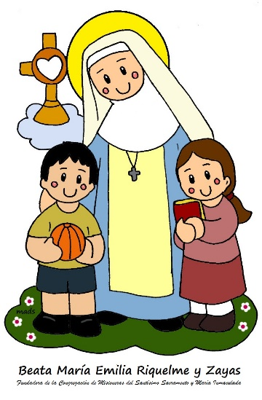

FECHA: LUNES 27 DE JULIO (1ra hora: 7-8 a.m.)
El día de hoy tendremos encuentro asincrónico

TEMA: LOS REGISTROS LINGÜÍSTICOS
EL ANÁLISIS DEL DISCURSO

DESARROLLO:
- Saludo por WhatsApp
- Termina la actividad de la página 221.
- Pasa a la página 268, realiza la lectura y responde el punto 1 y 2

FECHA: MIÉRCOLES 29 DE JULIO (3Ra hora: 9:30-1O:30 p.m.)
El encuentro del día de hoy es sincrónico
TEMA: EL ANÁLISIS DEL DISCURSO
DESARROLLO:
- Saludo por WhatsApp.
- Invitación a la videoconferencia.
- Socialización registros lingüísticos.
- Abordaremos la teoría de la página 269 y 270

FECHA: JUEVES 30 DE JULIO (4ta hora: 10:30-11:30 p.m.)
El encuentro del día de hoy es sincrónico
TEMA: EL ANÁLISIS DEL DISCURSO.
DESARROLLO:
- Saludo por WhatsApp
- Invitación a la videoconferencia
- Actividad del tema. Actividad de la pagina 271.

FECHA: VIERNES 31 DE JUNIO (5ta hora: 12-1 p.m.)
Hoy nuestra clase es asincrónica
TEMA: ACTIVIDAD APLICATIVA DE LA SEMANA
DESARROLLO:
- Saludo por WhatsApp
- Publicación de la actividad aplicativa de la semana. Diccionario de profesiones

Recomendación de la semana:

Hola niñas, mi invitación para esta semana vean este hermoso corto que nos enseña el verdadero valor del ser humano cuando creemos en nosotros mismos. ¡Estoy segura que les encantará!

